La scaleup especializada en la gestión integral y asesoramiento de viajes de negocios y MICE,

Consultia Business Travel organiza una Experiencia Transformadora con diez directivos en Uganda

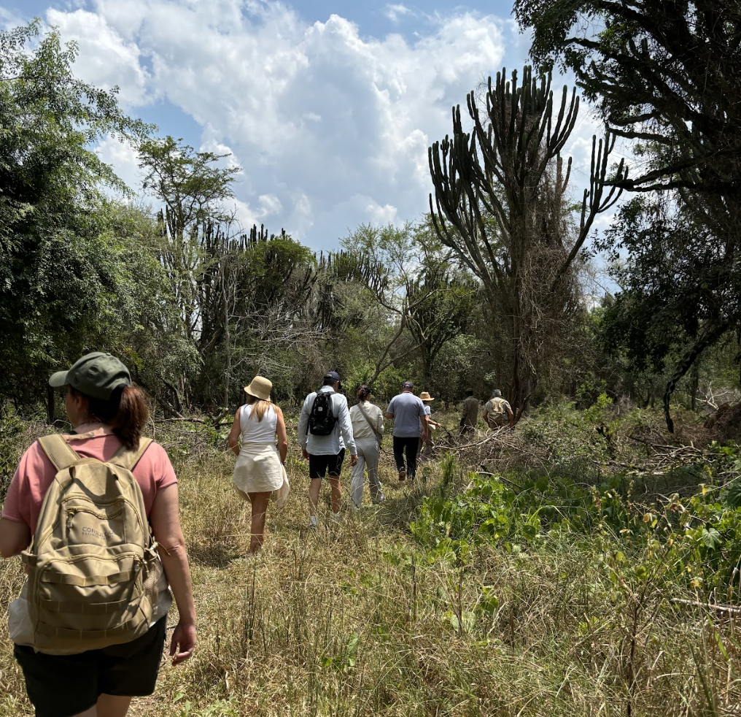

- Este tipo de experiencias no solo potencian el crecimiento profesional, sino que, a nivel personal, es algo que todo líder puede experimentar para fortalecer sus valores y perspectivas del mundo
- El objetivo de estas Experiencias Transformadoras es fomentar el liderazgo, la innovación y el pensar de forma distinta (think out-of- the-box), de la mano de invitados especiales, líderes en sus respectivas áreas, que también compartirán sus experiencias
- En esta Experiencia Transformadora han participado directivos de empresas del sector de la alimentación, de la cerámica, de la promoción urbanística, de la industria farmacéutica y de las materias primas
Madrid, 20 de agosto de 2024.- Consultia Business Travel, compañía especializada en la gestión integral y asesoramiento de viajes de negocios y MICE, organizó el pasado mes de julio una de sus Experiencias Transformadoras, en las que un grupo de diez directivos se adentra en un país muy diferente culturalmente a España durante diez días.
En esta iniciativa han participado diez directivos de diferentes perfiles empresariales. Entre ellos, se encuentran CEOs y altos directivos de empresas del sector de la alimentación, de la cerámica, de la promoción urbanística, de la industria farmacéutica y de las materias primas.
Juan Manuel Baixauli, fundador y COO de Consultia Business Travel, explica que “este tipo de experiencias no solo potencian el crecimiento profesional, sino que, a nivel personal, es algo que todo líder debería experimentar para fortalecer sus valores y perspectivas del mundo”.
En este caso, la experiencia transformadora tuvo lugar en Uganda, donde el grupo de directivos pudo disfrutar de los increíbles paisajes que ofrece el remoto país. Entre otros, pudieron contemplar la magnitud del Parque Nacional Murchison Falls, el parque nacional más grande de Uganda y el más gratificante para un safari fotográfico. Allí, fueron testigos de la sorprendente concentración de vida silvestre en la orilla del río Nilo, incluidos hipopótamos, cocodrilos y una variedad de especies de aves, como águilas africanas, pelícanos o gansos egipcios.
Durante el viaje, también tuvieron la oportunidad de conocer la cultura del país. Consultia Business Travel organizó una caminata por el pueblo de Bigodi, una actividad turística que les permitió acercarse y conocer a los habitantes de la zona que rodea el bosque y aprender sobre su historia, tradiciones y costumbres. Esta excursión fue posible gracias a la organización de KAFRED, que les acompañó durante toda la caminata y se aseguró de la buena praxis turística.
Entre otras actividades, Consultia Business Travel también organizó un trekking con gorilas de montaña en Bwindi, una actividad que beneficia directamente a la conservación de los gorilas en peligro de extinción y también beneficia a las comunidades locales alrededor del Parque Nacional Bwindi, ya que reciben un porcentaje del pago a través de proyectos comunitarios. Según el censo de población de gorilas de 2018, se informa que Bwindi tiene una población de aproximadamente 460 gorilas.

Desde Consultia Business Travel, defienden la defensa de la cultura, la naturaleza y la fauna local y, en consecuencia, el turismo responsable. En palabras de Baixauli, “las experiencias transformadoras que planteamos desde la compañía son siempre respetuosas con los lugares de destino y, por supuesto, enriquecedoras para los aventureros que nos acompañan. Algo clave es no solo pasar por los lugares, sino conectar con las personas, un aspecto esencial en el diseño de nuestras experiencias. Realmente, lo que nos permite convivir, escuchar, entender su forma de vida y su visión son los contrastes que nos impactan y que nos abren la mente a otras perspectivas de vida.”
La compañía tiene prevista otra experiencia transformadora de cara a octubre. En este caso, el destino será el Sáhara. El viaje se realizará con el apoyo de la fundación Mujeres al timón y el grupo está completo por diez mujeres directivas.
Estos eventos están totalmente enfocados para empresarios, directivos, ejecutivos y emprendedores, que, sumergidos en su día a día, buscan vivir nuevas experiencias, inspirarse, seguir formándose y convivir con otros líderes empresariales. El objetivo es fomentar el liderazgo, la innovación y el pensar de forma distinta (think out-of- the-box), de la mano de invitados especiales, líderes en sus respectivas áreas, que también compartirán sus experiencias.

Sobre Consultia Business Travel
Consultia Business Travel® es una compañía española especialista en la gestión integral de los viajes de negocios (Travel Management Company). Gracias a Destinux®, su solución global diferenciada basada en un software en la nube con un servicio de asesoramiento personalizado (Personal Travel Assistant), ofrece una solución integral para la gestión de los viajes de empresa. Además, de gestionar las necesidades de reuniones, incentivos, congresos y eventos (MICE) que la empresa necesite.
La compañía, de capital español y fundada en 2010, cuenta actualmente con sedes en España y Portugal y presencia en 14 países. Consultia ha integrado en su potente sistema de gestión cerca de 3 millones de hoteles, más de 600 compañías aéreas, 27 compañías de alquiler de coches distribuidas por todo el mundo y traslados privados en más de 160 países, trenes, barcos y taxis y VTC en más de 90 estados, con lo que consigue una conectividad online y eficiencia que destacan en el mercado del viaje de empresa.

CONTACTO
Actitud de Comunicación
Lidia López
lidia.lopez@actitud.es
Teléfono: 913022860

